Escola Municipal de Educação Básica Augustinho Marcon.
Catanduvas, novembro de 2020.
Diretora: Tatiana Bittencourt Menegat.
Assessora Técnica Pedagógica: Maristela Apª. Borella Baraúna.
Assessora Técnica Administrativa: Margarete Petter Dutra.
Professor: Paulo André Klein.
Aluno(a):
Disciplina: Música
Turma: 5º ano
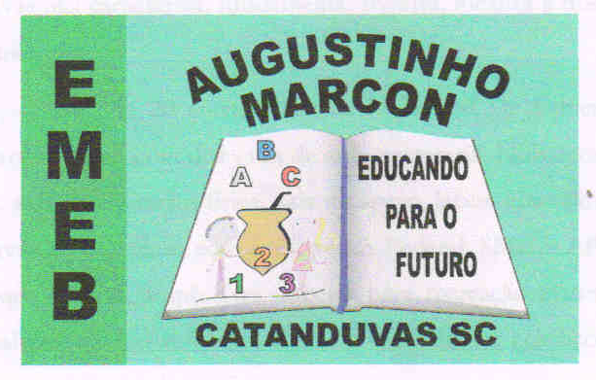
OLÁ GALERINHA, TUDO BEM?
ESTA SEMANA VAMOS ESTUDAR AS NOTAS MUSICAIS. VOCÊS SABEM O NOME DAS NOTAS MUSICAIS?
NÃO ESQUEÇAM DE COPIAR A ATIVIDADE NO CADERNO.
QUEM REALIZAR A IMPRESSÃO PODE COLAR.

SEQUÊNCIA DIDÁTICA – MÚSICA – 02/11 A 06/11 – 5º ANO

NOTAS – PAUTA
Para representar a música bastam somente sete notas:
dó - ré - mi - fá - sol - lá – si

A estes monossílabos, correspondem as sete letras:
C – D – E – F –G – A – B
B(inglês).

Observem que a letra C representa a nota Dó, e assim para as demais, D representa o Ré, E representa o Mi, F representa o Fá, G representa o Sol, A representa o Lá, e B representa o Si.
EXERCÍCIO 01 - Relacione as colunas: Ligue a nota musical na letra que representa.
- DÓ ( ) - E
- RÉ ( ) - G
- MI ( ) - B
- FÁ ( ) - C
- SOL ( ) - F
- LÁ ( ) - D
- SÍ ( ) - A
EXERCÍCIO 02 – Escreva o nome das sete notas musicais nos espaços abaixo:
R: _____, _____, _____, _____, _____, _____ e _____.

